CLIFTON WATCHES & WONDERS 2024
COLEÇÃO CLIFTON DE BAUME & MERCIER, A RELOJOARIA ALTO DE GAMA NO DIA A DIA

Dois novos relógios dedicados às fases da Lua ingressam na Coleção Clifton de Baume & Mercier e farão sonhar os amantes de complicações celestes. Seu design requintado, de luxo discreto, e sua funcionalidade ilustram maravilhosamente a filosofia da Maison. A criatividade bicéfala de Paul Mercier e a tecnicidade de William Baume se transmitem de um modelo para outro desde há cerca de 200 anos. Esta correspondência entre estilo e savoir-faire relojoeiros é ilustrada através do chique sóbrio destas duas peças e do movimento de manufatura Baumatic particularmente desempenhador que o anima. As suas qualidades tanto estéticas como técnicas, palpáveis no dia a dia, fazem do Clifton M0A10756 e do Clifton M0A10758 relógios confiáveis e fáceis de usar todos os dias.

Um requinte diário nos detalhes mais ínfimos

Personificado por uma caixa redonda de curvas bem definidas e proporções perfeitas, tão clássico como contemporâneo, o relógio Clifton tem o visual dos guardiões do tempo cuja elegância estética e acabamentos sofisticados só são comparáveis à fabricação impecável de seu movimento. Cada detalhe tende a revelar a sua beleza e a sua força. Fiel à sobriedade cara a Baume & Mercier, ele representa este luxo discreto adequado a todos os estilos e a todas as circunstâncias, através de uma vasta gama de modelos, dos mais descontraídos aos mais chiques.

Os novos Clifton M0A10756 e M0A10758, apresentados por ocasião do Salão Watches & Wonders, são o manifesto do trabalho minucioso de sua caixa em aço inoxidável polido e acetinado e de seu mostrador luminoso, respetivamente em tons de azul lacado e em matizes de cinza lacado. As nuances muito sutis destes modelos dão vida ao que Baume & Mercier projeta ser um objeto de design com suas formas e seus cortes - retos, encurvados ou biselados - o conjunto concebido em equilíbrio perfeito de sua estrutura. Índices e ponteiros se prestam a uma modelagem gráfica para apontar com sua extremidade as horas, os minutos e os segundos. Conscientes de sua aura, as complicações horárias, calendárias e lunares se alinham metodicamente para poderem ser lidas em uma olhada. Polido, lacado e colorido, o disco da Lua irradia. Esta assinatura requintada se estende até à pulseira permutável, em crocodilo, dos dois modelos: azul para o Clifton M0A10756, preto para o Clifton M0A10758.

Um fundo safira revela os acabamentos sofisticados do movimento que impulsiona os dois guardiões do tempo. Pontos de acabamento perlados, platina jateada a areia e espiralada, peso oscilante decorado com Côtes de Genève e espiralado, gravura Baume & Mercier única, compõem uma obra de grande delicadeza. Relojoeiros e artesões usam os melhores componentes, executam cuidadosamente os mais belos acabamentos e confiam a peritos suíços a montagem de cada relógio.

A confiabilidade do movimento de manufatura Baumatic

A relojoaria topo de gama que Baume & Mercier propõe, garante a mesma seriedade no que se refere à confiabilidade técnica dos calibres que equipam os seus relógios. Um movimento de manufatura Baumatic que a Maison concebeu em suas oficinas de Brenets impulsiona os Clifton M0A10756 e M0A10758. Sua tecnicidade impressionante lhe garante durabilidade, performance e conforto. Resiste aos campos magnéticos da vida cotidiana até 1500 Gauss. A sua implacável precisão é de -5/+10 por dia, e a sua frequência de 4Hz (28 800 vph). Ele se beneficia de uma autonomia considerável graças a sua reserva de marcha de 5 dias (120 horas) e a uma estanquidade que atinge 5 ATM (aproximadamente 50 m).

Como todos os modelos Baumatic, os dois relógios se beneficiam de uma extensão de garantia de 6 anos que adicionada aos 2 anos de garantia internacional standard, cobre estas peças até 8 anos. Para este efeito basta ativar a extensão se cadastrando dentro do prazo de 60 dias após a compra, no site da Baume & Mercier: www.baume-et-mercier.com.

Clifton Baumatic Fases da Lua, Data M0A10756

Horas, minutos, segundos, fases da Lua e data se exibem em um mostrador lacado em degradê de azul de intensidade harmoniosa. De forma trapezoidal, ligeiramente alongados, os índices estão rebitados, revestidos de ródio e são facetados. Em forma de alfa, os ponteiros das horas e dos minutos são facetados e revestidos de ródio. Os ponteiros dos segundos e da data estão revestidos de ródio. A data é indicada em um anel rodiado e rebitado que a destaca cercando em simultâneo o disco de Lua rodiado, polido e lacado a azul.



A caixa, com um diâmetro de 39 mm e uma espessura de 12.2 mm, e a coroa são em aço inoxidável polido e acetinado. Um cristal safira anti-risco, tratado contra os reflexos em ambas as faces protege a caixa. Fixado por quatro parafusos, o fundo pode ser gravado.

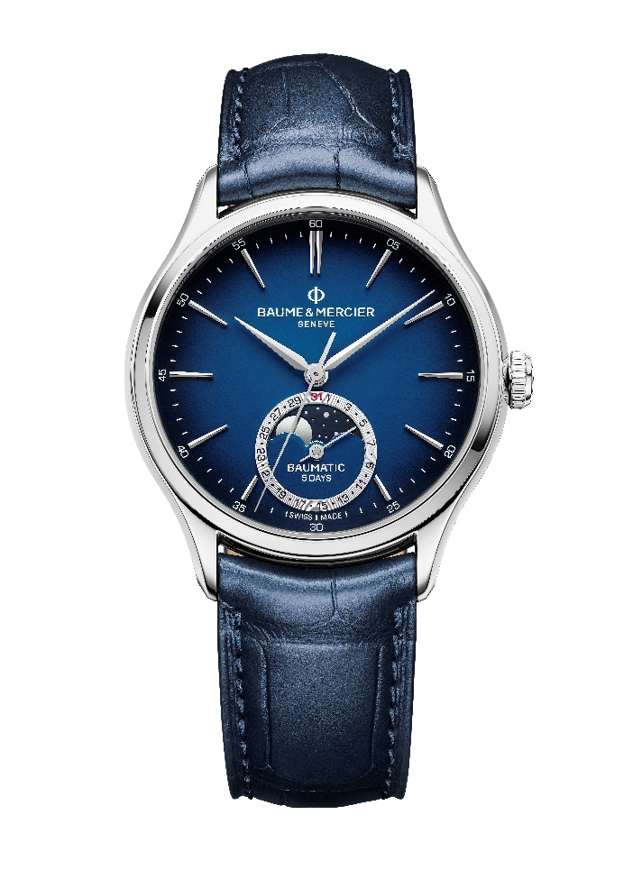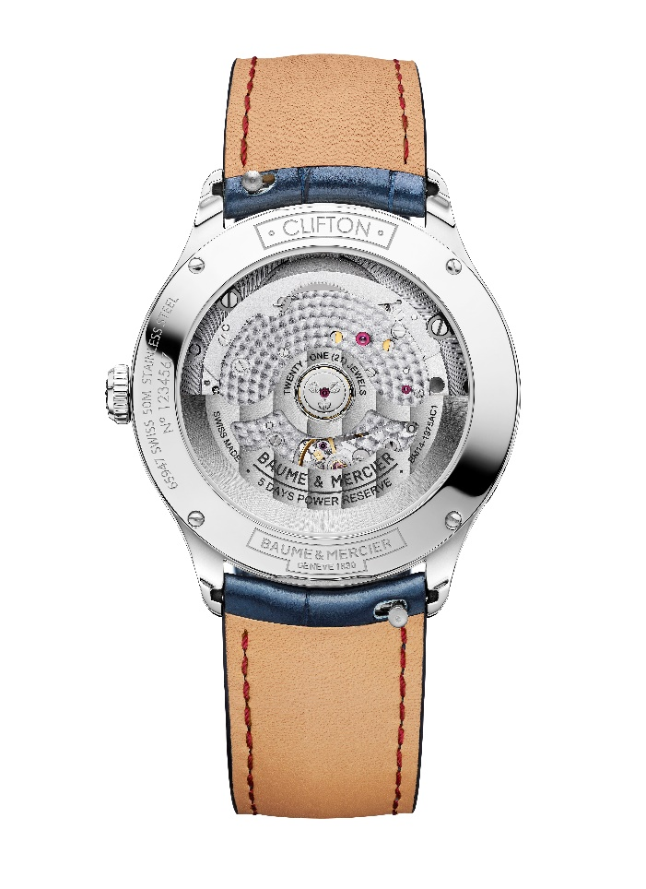
Um movimento automático de manufatura Baumatic está alojado neste belo guardião do tempo.

Dentro do mesmo espírito elegante, a correia é em pele de crocodilo azul com escamas quadradas, pespontada tom sobre tom na parte superior e a vermelho no avesso. Pontos de união junto à fivela. Permutável, pode ser trocada sem ferramentas, graças a um sistema muito confiável de tiras direitas com pino.
O fecho desdobrável e permutável é em aço inoxidável com botões de segurança.

Clifton Baumatic Fases da Lua, Data M0A10758

Em versão igualmente luminosa, o mostrador lacado se adorna de cinza em degradê sutil. As indicações horárias, calendárias e lunares se correspondem em uma alternância de cores, de linhas e de relevo. Rebitados, dourados e facetados, os índices são de forma trapezoidal e ligeiramente alongados. Dourados e facetados, os ponteiros das horas e dos minutos são de forma alfa. Os ponteiros dos segundos e da data são dourados. A data é indicada em um anel dourado e rebitado no centro do qual a Lua, cujo disco é dourado, polido e lacado a preto, segue o seu ciclo em fundo de céu estrelado.

Esta complicação poética tem por estojo uma caixa redonda de 39 mm de diâmetro e 12,2 mm de espessura, em aço inoxidável polido e acetinado à semelhança da coroa. Um cristal safira anti-risco, tratado contra os reflexos em ambas as faces protege a caixa. O fundo, fixado por quatro parafusos, pode ser gravado.

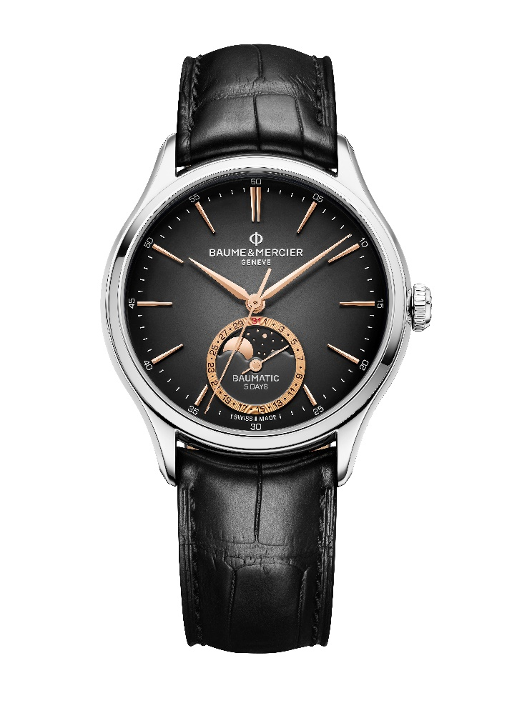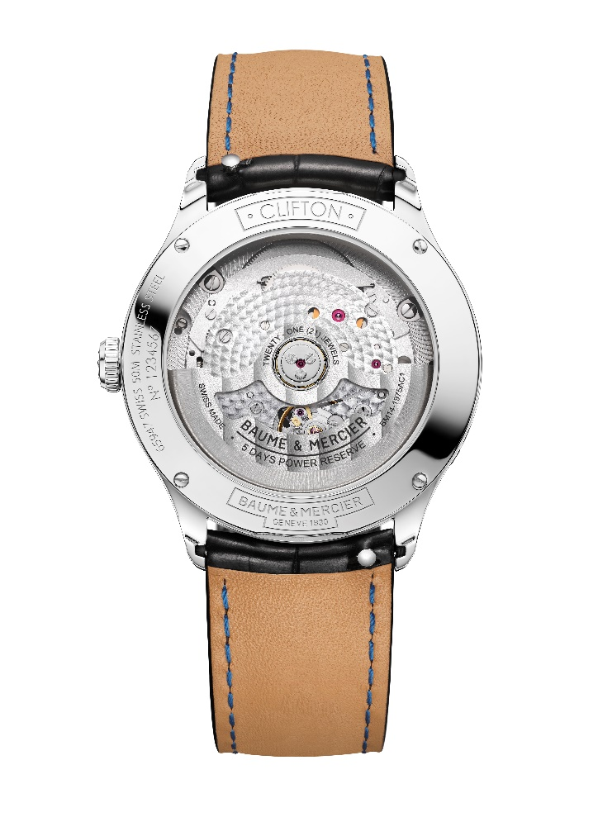
O movimento automático de manufatura Baumatic acompanha este guardião do tempo de alta resistência.
Usa-se com correia de crocodilo preto com escamas quadradas e pespontada no mesmo tom na parte superior, e em cor azul no avesso, com pontos de união junto à fivela. Permutável, pode ser trocada sem ferramentas graças a um sistema muito confiável de tiras encurvadas com pino.
Em aço inoxidável, dotado de botões de segurança, o fecho desdobrável de duplo encaixe pode ser trocado.

Complicações caras à coleção Clifton, as fases da Lua inspiram à Baume & Mercier mostradores que requisitam ao céu aguadas radiosas e uma dimensão temporal de uma precisão notável. O know-how, a seriedade e a autenticidade da Casa são a chave mestra de seu estilo único.

INFORMAÇÃO:

Modelo: Clifton 10756
Disponibilidade: abril de 2024

Modelo: Clifton 10758
Disponibilidade: abril de 2024

SOBRE A BAUME & MERCIER:

Nascida em 1830, no âmago do Jura Suíço, a Maison de Relojoaria Baume & Mercier é mundialmente reconhecida. De suas oficinas no recôndito do Jura Suíço à sua sede em Genebra, a Maison oferece relógios da mais elevada qualidade a seus clientes. Impulsionada por um equilíbrio complementar entre a paixão do design em torno da forma e inovação relojoeira ao serviço do cliente, a Maison Baume & Mercier continua a marcar a história da relojoaria perpetuando este savoir-faire design e relojoeiro específico à Maison. Um savoir-faire em consecução direta do encontro dos seus fundadores, William Baume & Paul Mercier, que alia classicismo a criatividade, tradição a modernidade, elegância a caráter, e sempre mais contemporâneo.

www.baume-et-mercier.com

